局域网

1. 数据链路层寻址与ARP
2. MAC地址：每个接口对应一个MAC地址（例如每一个路由器的接口），且全球唯一，长度48位，前24位为厂商标识，剩下的厂商自由定义
3. 地址解析协议（ARP）：根据本网内目的主机或默认网关的IP地址获取其MAC地址
4. 查询/响应的方式：广播
5. 以太网
6. IEEE802.3标准
7. 采用CSMA/CD访问控制方法

早期：监听信道，有碰撞则重新发送，规模不大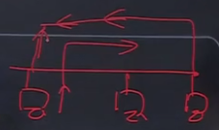

1. 以太网技术
   1. 10Base-5，10Base-T（10：10兆，Base：基带传输的方式，5：单段线缆（同轴）的传输距离是500m，T：双绞线），10Base-200（细同轴线缆）
   2. 快速以太网100Base-TX，100Base-T4，100Base-FX（F：光纤）
   3. 千兆以太网
   4. 万兆以太网
2. 交换机
3. 转发与过滤（冲突根本：传播方式是广播）：可以依据接收到的链路层帧的目的MAC地址，选择性地转发到相应的端口。以目的MAC为主键，查找交换表（因为需要知道目的MAC地址所在的端口号）

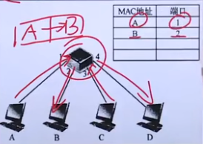

1. 自学习：交换机通过自学习构建交换表（输入信息的时候就会记录源地址及其端口）
2. 优点：（1）消除冲突，提高性能
3. 支持异质链路
4. 易于进行网络管理
5. 虚拟局域网（VLAN）
6. 一种基于交换机（支持VLAN功能）的逻辑分割广播域的局域网应用形式
7. 不受物理位置的限制，以软件的方式划分和管理局域网中的工作组
8. 能够抑制广播风暴，提高安全性
9. 划分方法：基于交换机端口，基于MAC地址，基于上层协议类型或（IP）地址

